Муниципальное бюджетное образовательное учреждение
«Средняя общеобразовательная школа № 6 г. Юрги»

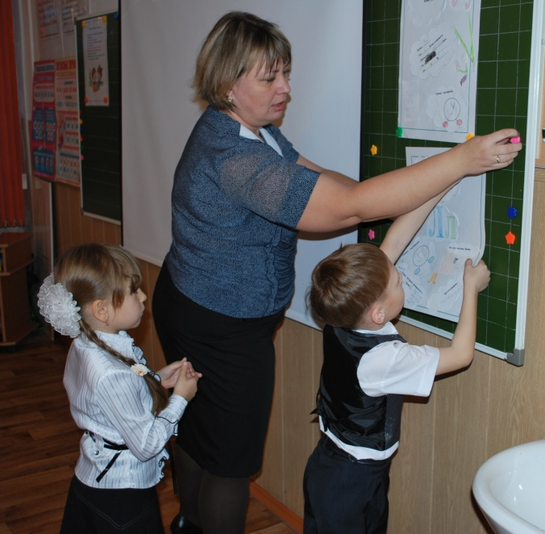

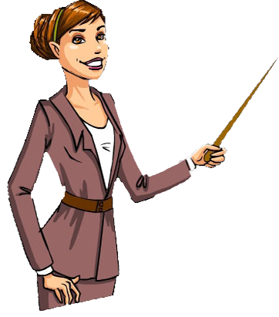

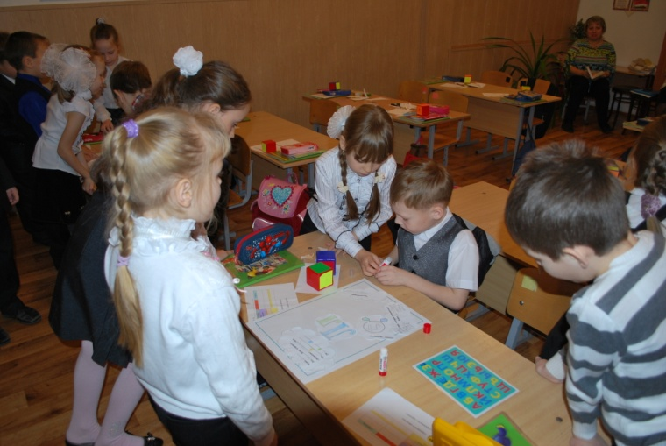

Подготовила:
Грасмик Л. В.,
учитель начальных классов
МБОУ «СОШ №6 г. Юрги»

2015
О каком первокласснике мечтает учитель.

Цель ФГОС – обеспечение единства образовательного пространства РФ. Доступность качественного основного общего образования обеспечивается через преемственность всех ступеней образования, духовно-нравственное развитие и воспитание обучающихся и сохранение их здоровья, создание социальной ситуации развития. Этого можно достичь через единство требований к формированию компетенций.

Проблему преемственности вижу в создании единого образовательного и воспитательного пространства для дошкольников и младших школьников, согласованности в содержании образовательных программ, в целях, задачах, технологиях, а также во взаимодействии взрослого и ребенка.
Преемственность – процесс двусторонний. На дошкольной ступени формируются фундаментальные личностные качества ребенка, служащие основой успешного школьного обучения. А школа как преемник дошкольной ступени не строит свою работу с нуля, а подхватывает достижения дошкольника и развивает накопленный им потенциал.

В процессе подготовки к своему выступлению, для того чтобы составить представление о том, какими учителя хотят видеть первоклассника, я предложила им составить его «желаемый портрет»:
Предложила начать со слов : «Я хочу, чтобы у моих учеников было в первую очередь… ответы были разными, это и:
- Внимание, способность к длительному сосредоточению;
- Хорошая память; сообразительность; любознательность, развитое воображение;
- Начальные навыки чтения, письма, счета…;
- Физическая ловкость, ручная умелость;
- Волевые качества (способность выполнять не только привлекательную работу);
- Организованность, аккуратность; дружелюбие, умение общаться с другими детьми и с взрослыми т.д.
Результаты показали, что учителя начальных классов, прежде всего, хотят видеть у первоклассников наличие познавательных интересов, любознательности и способности к произвольному поведению, коммуникативных качеств, облегчающих вступление в новый коллектив. А также были названы достаточный уровень внимания, памяти, начальные навыки письма и счета. Я привела в систему всё описанное коллегами и представляю вам ожидаемый портрет будущего первоклассника. Далее по слайдам - ожидания учителей начальных классов.
Основные слагаемые готовности к школе:
- Педагогическая готовность
- Интеллектуальная готовность
- Мотивационная готовность
- Эмоционально-волевая готовность
- Коммуникативная готовность
- Физиологическая готовность

Педагогическая готовность:
Большой запас слов
Различает звуки на слух
Определяет место звука в слове
Считает в пределе 10, умеет сравнивать.
С хорошо подготовленной к письму рукой
Умеет правильно держать ручку, карандаш
Обладает навыком рисования карандашом
Умеет обращаться со школьными принадлежностями
Умеет приготовиться к уроку
Обладает навыками самообслуживания
Аккуратен в одежде
Воспитан

Интеллектуальная готовность:
Имеет широкий кругозор, запас конкретных знаний, понимает основные
закономерности
- Умение думать, анализировать, делать выводы.

- Развитие речи, словарный запас и способность рассказывать что-то на доступные темы, в том числе и элементарные сведения о себе.

- Способность к концентрации внимания, умение строить логические связи, развитие памяти, мелкая моторика.

Умение писать, читать, считать, решать элементарные задачки, это лишь навыки, которым можно научить. Не подавляйте исследовательский интерес юного естествоиспытателя, тогда к моменту поступления в школу ему многое удастся постичь на собственном опыте. Учите ребенка самого искать ответы на свои бесконечные «почему», выстраивать причинно-следственные связи – одним словом, активно интересоваться окружающим миром.

Мотивационная готовность
Желание идти в школу, вызванное адекватными причинами (учебными мотивами)
  - Познавательный интерес, желание узнавать что-то новое.

  - Сформированность положительного отношения к школе, учителю, учебной деятельности, к самому себе

Старшему дошкольнику полезно рассказывать о своих школьных годах, вспоминая смешные и поучительные случаи, читать книги о школе, рассказывать о школьных порядках, устроить экскурсию по будущей школе, показав ему, где он будет учиться. Полезны занятия, которые развивают фантазию и воображение: рисование, лепка, конструирование, а также самостоятельность и упорство: занятия в кружках и секциях.

Эмоционально – волевая готовность
Умеет анализировать, контролировать эмоции и поведение
- Адекватная самооценка и положительный образ себя.

- Способность делать не только то, что хочу, но и то, что надо, не бояться трудностей, разрешать их самостоятельно.

- Умение сосредоточиться, управление эмоциями.

Формированию этих качеств поможет игра!!!
Игры учат спокойно дожидаться своей очереди, своего хода, с достоинством проигрывать, выстраивать свою стратегию и при этом учитывать постоянно меняющиеся обстоятельства и т.д.
Также необходимо приучать ребенка к смене деятельности, режиму дня.
Важно проявлять веру в ребенка, искренне поощрять, помогать и поддерживать. Со временем ребенок разовьет в себе способность к волевому усилию, но не сразу.

Личностно – социальная готовность
Готов к общению и взаимодействию – как со взрослыми, так и со сверстниками
- Умение общаться с детьми.
- Проявление инициативы в общении.
- Соблюдение принятых в обществе норм общения.
- Готовность учитывать интересы других детей или коллективные интересы, умение отстаивать свое мнение.
- Умение общаться не только с детьми, но и учителями и другими взрослыми, родителями.
У ребёнка к моменту поступления в школу должен быть достаточно разнообразный опыт общения с незнакомыми людьми. Необходимо дать ему возможность самому устанавливать контакты с окружающими в разных местах: в поликлинике, на детской площадке, в магазине и пр.
Если мы с вами обратимся к модели выпускника ДОУ, то заметим, что ожидания учителя совпадают с ней.
В чём проявляется неподготовленность ребёнка к школе?
Не подготовленный к школе ребёнок не может сосредоточиться на уроке, часто отвлекается, теряет нить объяснения. Не в состоянии включиться в общий ритм работы класса. Тяготеет к шаблонным действиям, ждёт пошагового контроля за своими действиями. Не может самостоятельно выстроить план выполнения задания. Не стремится добиться результата, как следствия проб и ошибок. Теряется, когда нужно проявить инициативу
Реагирует на красочные детали, а когда они отсутствуют, внимание его падает.

По мнению многих готовый к школе ребёнок это тот, кто умеет читать, считать, хотя бы до 20, правильно держит в руке карандаш. На современном этапе дошкольного образования и требований, выдвигаемых школой перед первоклассником, акцент со знаний, умений и навыков переносится на формирование общей культуры, развитие «качеств, формирование предпосылок учебной деятельности, обеспечивающих социальную успешность».
Вывод:
чтобы обеспечить преемственность между дошкольными учреждениями и школой нужно проводить соответствующую работу по нескольким направлениям.
Методическая работа с кадрами:
- Взаимопосещение открытых занятий в ДОУ и уроков в нач.школе;
- Рекомендации работающих в ДОУ воспитателей, педагогов- психологов, учителей- логопедов, др. специалистов по выпускникам;
- Анкетирование педагогов ДОУ и ОУ;
- Проведение Дней открытых дверей в ДОУ для учителей начальной школы;
- Участие в совместных педсоветах, семинарах- практикумах, круглых столах, конференциях, консультаций и т.д.;
- Совместные МО творческих групп воспитателей и учителей начальной школы;
- Совместные работы педагогов ДОУ и школы в педагогических проектах и т.д.
Работа с детьми:
- Организация экскурсий в школу детей старшего дошкольного возраста;
- Организация выставок детских работ;
- Посещение театрализованных представлений, музеев в ДОУ и школе;
- Посещение праздничной линейки 1 сентября, праздника «Прощания с Букварем» и т.д. в школе;
- Посещение дошкольниками секций и кружков школы;
- Шефская помощь учениками старшим дошкольникам;
- Привлечение дошкольников к участию в проектной деятельности.
Взаимодействие с семьёй:
- Встречи учителей начальной школы с родителями воспитанников старшего дошкольного возраста на родительских собраниях;
- Анкетирование родителей будущих первоклассников ;
- Организация работы для родителей воспитанников старшего дошкольного возраста по вопросам подготовки детей к школе;
- Организация дней открытых дверей для родителей в ОУ;
- Организация работы родительских клубов и других форм взаимодействия.

